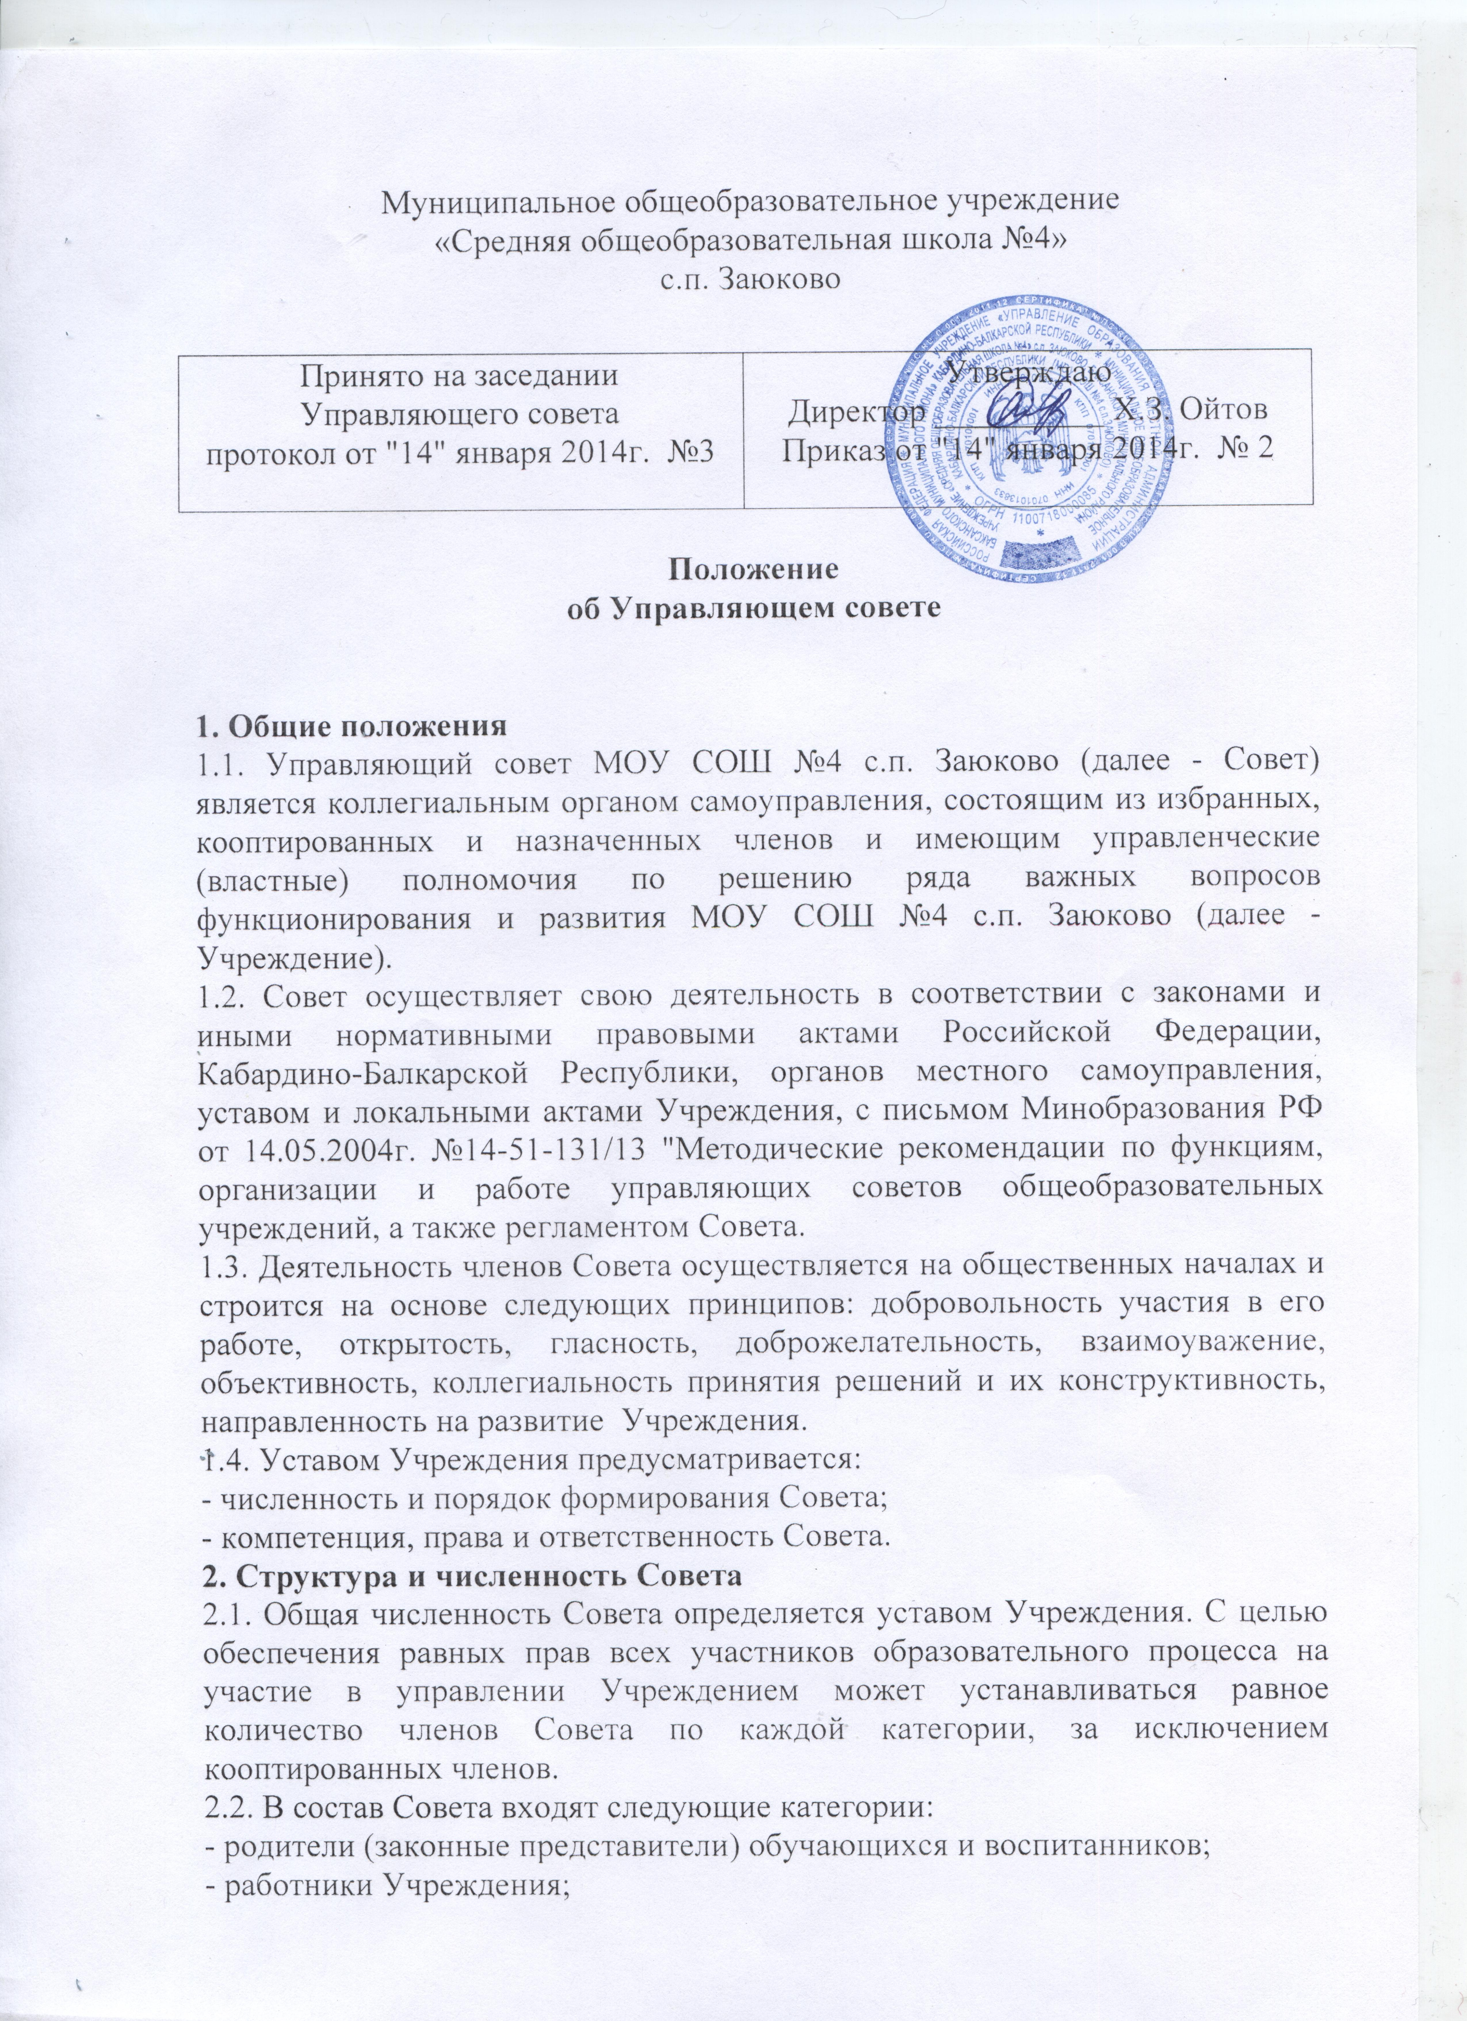

- представитель муниципального учреждения "Управление образования местной администрации Баксанского муниципального района" (далее - Управление образования) и директор Учреждения входят в состав Совета по должности;
- представители органов ученического самоуправления (как правило, обучающиеся III ступени образования);
- кооптированные члены.
3. Порядок формирования Совета.
Совет создается с использованием процедур выборов, назначения и кооптации.
3.1. Выборы членов Совета
3.1.1. С использованием процедуры выборов в Совет избираются представители родителей (законных представителей) обучающихся и воспитанников, работников Учреждения.
3.1.2. Участие в выборах является свободным и добровольным. Никто не вправе оказывать на участников образовательного процесса воздействие с целью принудить к участию или неучастию в выборах либо воспрепятствовать их свободному волеизъявлению.
3.1.3. Члены Совета из числа родителей (законных представителей) обучающихся и воспитанников избираются, как правило, на конференции.
3.1.4. Делегаты конференции избираются на классных (групповых) родительских собраниях по одному от каждого класса. Решение собрания об избрании делегата на конференцию принимается большинством голосов родителей (законных представителей), присутствующих на собрании, и оформляется протоколом, подписываемым всеми участниками собрания.
3.1.5. Конференция правомочна, принимать решения, если в ее работе принимают участие не менее двух третей избранных делегатов. Конференция избирает из своего состава председателя, секретаря и при необходимости счетную комиссию.
Члены Совета избираются из числа делегатов, присутствующих на конференции. Предложения по кандидатурам членов Совета могут быть внесены делегатами конференции, руководителем Учреждения, представителем Управления образования в составе Совета.
Решения конференции принимаются открытым голосованием большинством голосов присутствующих делегатов и оформляются протоколом, подписываемым председателем и секретарем конференции. В случае избрания счетной комиссии к протоколу конференции прилагается протокол счетной комиссии.
3.1.6. При количестве обучающихся в Учреждении менее 200 человек, члены Совета могут избираться на общешкольном родительском собрании, при проведении которого применяются правила, предусмотренные пунктом 3.1.5. Положения.
3.1.7. Члены Совета из числа работников Учреждения избираются на общем собрании работников Учреждения, при проведении которого применяются правила, предусмотренные пунктом 3.1.5. Положения.
3.1.8. Члены Совета из числа обучающихся третьей ступени общего образования избираются на общем собрании обучающихся соответствующей ступени, при проведении которого применяются правила, предусмотренные пунктом 3.1.5. Положения.
3.1.8. Совет считается сформированным и вправе приступить к осуществлению своих полномочий с момента избрания (назначения) не менее двух третей от общей численности членов Совета, определенной уставом Учреждения.
3.2. Назначение членов Совета
Представитель Управления образования назначается в состав Совета приказом начальника Управления образования.
3.3.Кооптация
3.3.1. Кооптация – это введение в состав Совета новых членов без проведения выборов. Кооптация осуществляется действующим Советом путем принятия постановления. Постановление о кооптации действительно в течение срока работы Совета, принявшего постановление.
3.3.2. О проведении кооптации, не менее чем за две недели до заседания, на котором она будет проводиться, извещается максимально широкий круг лиц и организаций из числа:
- представителей организаций образования, культуры, спорта;
-граждан, известных своей культурной, научной, общественной, в том числе благотворительной деятельностью в сфере образования;
- представителей органов местного самоуправления, СМИ и др.
3.3.3. Кандидатуры для кооптации могут быть предложены:
-учредителем Учреждения;
- Управлением образования;
- родителями (законными представителями) обучающихся, воспитанников;
- работниками Учреждения;
- членами органов самоуправления Учреждения;
- заинтересованными юридическими лицами, в том числе государственными и муниципальными органами, включая орган управления образованием.
Допускается самовыдвижение кандидатов для назначения путем кооптации.
3.3.4. Все предложения вносятся в письменном виде. Во всех случаях требуется предварительное согласие кандидата на включение его в состав Совета. Кандидатуры лиц, предложенных для включения путем кооптации в члены Совета учредителем, рассматриваются в первоочередном порядке.
3.3.5. Кооптация в члены Совета производится только на его заседании при кворуме не менее трех четвертых от списочного состава избранных и назначенных (в том числе по должности) членов Совета в присутствии представителя учредителя.
3.3.6. Голосование проводится тайно по спискам (списку) кандидатов, составленных (составленному) в алфавитном порядке.
При наличии кандидатов, рекомендованных учредителем Учреждения, составляется отдельный список таких кандидатов (первый список), по которому голосование проводится в первую очередь. Кандидаты, рекомендованные учредителем, считаются кооптированными в члены Совета, если за них проголосовало более половины присутствующих на заседании.
При наличии кандидатов, выдвинутых иными лицами, организациями либо в порядке самовыдвижения, составляется второй список.
3.3.7. Оба списка предоставляются избранным и назначенным членам Совета для ознакомления до начала голосования. К предоставляемым для ознакомления спискам должны быть приложены заявления, меморандумы и любые иные письменные пояснения кандидатов о своих взглядах и мнениях о развитии образования, а также краткая информация о личности кандидатов, но не более чем в пределах согласованной с ними информации о персональных данных.
В случае, когда по итогам голосования по первому списку все вакансии кооптированных членов заполняются (в соответствии с установленной данным Положением квотой), голосование по второму списку не производится. Списки кандидатов вносятся в протокол заседания Совета с приложением согласия кандидатов кооптироваться в члены данного органа управления, выраженного в любой письменной форме, в том числе в виде подписи.
3.3.8. По итогам голосования оформляется протокол счетной комиссии, состоящей из присутствующих членов Совета, который приобщается к протоколу заседания. Копия данного протокола направляется в Управление образования.
3.4. Все члены Совета действуют на основании удостоверения, форма которого устанавливается учредителем.
3.5. Совет создается на срок до 5 лет, по истечении которого проводится установленная процедура формирования нового состава Совета.
4. Компетенция Совета
4.1. Основными задачами Совета являются:
- определение основных направлений развития Учреждения;
- повышение эффективности финансово-экономической деятельности, стимулирования труда работников Учреждения;
- содействие созданию в Учреждении оптимальных условий и форм организации образовательного процесса;
- содействие в привлечении внебюджетных средств;
- контроль над соблюдением надлежащих условий обучения, воспитания и труда в Учреждении, сохранения и укрепления здоровья обучающихся, воспитанников.
4.2. Совет осуществляет следующие функции:
4.2.1. Вносит на рассмотрение руководителя Учреждения и учредителя предложения по изменению и (или) дополнению устава Учреждения в части определения:
- системы оценок при промежуточной аттестации, форм и порядка ее проведения;
- режима занятий обучающихся и воспитанников;
- порядка предоставления платных образовательных услуг (на договорной основе);
- порядка регламентации и оформления отношений Учреждения и обучающихся (воспитанников) и (или) их родителей (законных представителей);
- структуры, порядка формирования органов самоуправления Учреждения, их компетенции и порядка организации деятельности;
- прав и обязанностей участников образовательного процесса.
4.2.2. Согласовывает по представлению руководителя или педагогического совета Учреждения:
- образовательную программу, изменения и дополнения к образовательной программе Учреждения;
- учебный план Учреждения в части распределения компонента образовательного учреждения (школьного компонента);
- введение новых методик образовательного процесса и образовательных технологий;
- выбора учебников из утвержденных федеральных перечней учебников, рекомендованных (допущенных) к использованию в образовательном процессе;
- изменение и (или) дополнение перечня платных образовательных и иных услуг, оказываемых Учреждением;
- стимулирующие выплаты педагогическому персоналу, установленные локальными актами учреждения и (или) коллективным договором;
- сдачу в аренду Учреждением закрепленных за ней объектов собственности;
- заявки на бюджетное финансирование и сметы бюджетного финансирования;
- изменение и (или) дополнение правил внутреннего распорядка Учреждения.
4.2.3. Обсуждает и принимает программу развития Учреждения.
4.2.4. Вносит директору Учреждения предложения в части:
- материально-технического обеспечения и оснащения образовательного процесса, оборудования помещений Учреждения;
- направлений расходования средств, привлекаемых Учреждением из внебюджетных источников;
- создания в Учреждении необходимых условий для организации питания, медицинского обслуживания обучающихся и воспитанников.
4.2.5. Содействует привлечению внебюджетных средств для обеспечения деятельности и развития Учреждения.
4.2.6. Принимает решение о введении (отмене) единой формы одежды для обучающихся в период занятий.
4.2.7. Рассматривает вопросы текущей успеваемости, промежуточной и итоговой аттестации обучающихся, состояния здоровья и воспитания обучающихся и воспитанников, создание здоровых безопасных условий обучения и воспитания в Учреждении.
4.2.8. Координирует деятельность в Учреждении общественных (в том числе детских и молодежных) организаций (объединений), не запрещенную законом.
4.2.9. Регулярно информирует участников образовательного процесса о своей деятельности и принимаемых решениях.
4.2.10. Участвует в подготовке и утверждает совместно с директором Учреждения публичный доклад по итогам учебного и финансового года с последующим представлением его общественности и учредителю.
4.2.11. В вопросах защиты прав и реализации законных интересов участников образовательного процесса, их взаимоотношений с Учреждением:
- рассматривает жалобы и заявления обучающихся, их родителей (законных представителей) и родителей (законных представителей) воспитанников на действия (бездействие) педагогического и административного персонала Учреждения;
- содействует реализации законных интересов всех участников образовательного процесса и осуществляет контроль над соблюдением их прав и выполнением ими своих обязанностей, определенных законодательством и уставом Учреждения.
4.2.12. При наличии оснований Совет может ходатайствовать перед руководителем Учреждения о расторжении трудового договора с педагогическими работниками и работниками из числа административного персонала.
4.2.12. Рассматривает иные вопросы, отнесенные к компетенции Совета уставом Учреждения.
4.3. Решения Совета, принятые по вопросам, отнесенным к его компетенции уставом и (или) локальными актами Учреждения. Являются обязательными для исполнения всеми участниками образовательного процесса.

5.Организация деятельности Совета
5.1. Порядок и условия деятельности Совета определяются регламентом Совета.
5.2. Организационной формой работы Совета являются заседания, которые проводятся по мере необходимости, но не реже одного раза в квартал.
Заседания Совета созываются председателем Совета, а в его отсутствие - заместителем председателя. Правом созыва заседания Совета обладают также директор Учреждения и представитель учредителя в составе Совета.
Заседания Совета проводятся открыто. На заседании в порядке, установленном регламентом Совета, может быть решен любой вопрос, отнесенный к компетенции Совета.
5.3. Первое заседание Совета созывается руководителем Учреждения не позднее чем через месяц после его формирования. На первом заседании Совета утверждаются регламент Совета, избираются председатель, заместитель председателя и секретарь совета. Председателем Совета не могут быть представитель учредителя и руководитель Учреждения.
5.4. Планирование работы Совета осуществляется в порядке, определенном регламентом Совета.
5.5. Заседание Совета правомочно, если на нем присутствуют не менее половины от числа членов Совета, определенного уставом Учреждения. Заседание Совета ведет председатель, а в его отсутствие – заместитель председателя.
5.6. Решения Совета, как правило, принимаются большинством голосов членов Совета, присутствующих на заседании, при открытом голосовании, и оформляются протоколом, который подписывается председателем и секретарем Совета.
5.7. Для осуществления своих функций Совет вправе:
- приглашать на заседания Совета любых работников Учреждения для получения разъяснений, консультаций, заслушивания отчетов по вопросам, входящим в компетенцию Совета;
- запрашивать и получать у руководителя Учреждения и (или) учредителя информацию, необходимую для осуществления функций Совета, в том числе в порядке контроля над реализацией решений Совета.
5.8. Организационно-техническое обеспечение деятельности Совета возлагается на администрацию Учреждения, в случае необходимости - при содействии учредителя.
VI. Права и ответственность Совета
6.1. Совет имеет право:
- принимать участие в обсуждении и принятии решений Совета, выражать в письменной форме свое особое мнение, которое приобщается к протоколу заседания Совета;
- участвовать в подготовке проектов локальных актов Учреждения;
- принимать участие в заседаниях органов самоуправления Учреждения при рассмотрении вопросов, подготовленных с учетом предложений и рекомендаций Совета, а также других вопросов, связанных с его деятельностью;
- приглашать на свои заседания работников Управления образования, работников Учреждения для получения разъяснений, консультаций, заслушивания отчетов по вопросам, относящимся к деятельности Совета;
- запрашивать и получать у администрации Учреждения информацию, необходимую для осуществления своей деятельности;
- принимать участие в мероприятиях, проводимых в Учреждении: совещаниях, конференциях, семинарах, выставках и др.;
- информировать средства массовой информации о деятельности Совета.
6.2.Совет несет ответственность за:
- выполнение утвержденного плана работы;
- принятие решений в соответствии с установленной компетенцией и действующим законодательством Российской Федерации и Кабардино-Балкарской Республики, нормативно-правовыми актами органа местного самоуправления;
- исполнение решений, принятых на предыдущем заседании.
6.3. Члены Совета обязаны посещать его заседания. Член Совета, систематически (более трех раз подряд) не посещающий заседания без уважительных причин, может быть выведен из его состава по решению Совета.
Член Совета выводится из его состава по решению Совета в следующих случаях:
- по желанию члена Совета, выраженному в письменной форме;
- при увольнении с работы: представителя Управления образования, назначенного в состав Совета, работников Учреждения, избранных членами Совета, если они не могут быть кооптированы (и/или не кооптируются) в состав Совета после увольнения;
- в случае совершения противоправных действий, несовместимых с членством в Совете;
- при выявлении обстоятельств, препятствующих участию члена Совета в работе Совета (лишение родительских прав, судебное запрещение заниматься педагогической и иной деятельностью, связанной с работой с детьми, признание по решению суда недееспособным, наличие неснятой или погашенной судимости за совершение уголовного преступления и др.).
6.4. После вывода (выхода) из состава Совета его члена Совет принимает меры для замещения выбывшего члена (посредством назначения либо кооптации).
VII. Прекращение деятельности Совета
Учредитель Учреждения вправе прекратить деятельность Совета в следующих случаях:
- при осуществлении деятельности, запрещенной законом либо противоречащей целям и задачам Совета;
- при систематическом принятии Советом решений, противоречащих действующему законодательству;
- если заседания не проводятся в течение полугода.

